关于研究生学生证遗失补办的流程
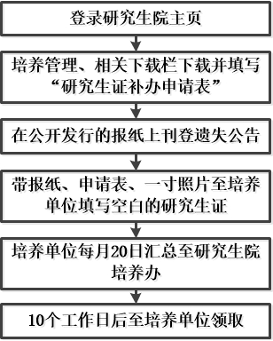

南京中医药大学研究生证补发申请表
学 号 |  | 姓名 |  |  | 性别 |  | 籍贯
学 院 |  | 专业 |  |  | 乘车区间
出生日期 |  | 家庭住址
申请原因：

本人签字
年 月 日
培养单位审核意见

签字 年 月 日
研究生院审核意见：

单位公章
年 月 日
注：1.申请补发研究生证需在公开发行的报纸上刊登遗失启事，同时提供1张1寸本人正面免冠照片；
2.“乘车区间”一栏只有“非定向”研究生根据乘车需要填写，“定向”研究生无需填写。

